BÀI 3: CỐT LIỆU LỚN CHO BÊ TÔNG (ĐÁ DĂM)
- Chỉ tiêu 1: ………………………………………………………………….
  - Kết quả và tính toán: THEO TCVN 7572-4:2006
Mẫu | m₁ (g) | m₂ (g) | m₃ (g) | m₄ (g) | γ_{a} (g/cm³)
1
2
3
Kết quả γ_{a} trung bình:
Xử lý số liệu: Kết quả là trung bình cộng của 2 giá trị lần 1 và 2 nếu không lệch nhau quá 0,02g/cm³. Nếu 2 giá trị lần 1 và 2 lệch quá 0,02 g/cm3 thì làm lần 3 và lấy trung bình cộng của 2 giá trị gần nhau nhất
  - Kết luận và nhận xét
- Kết quả γ_{a} cuối cùng được lấy là: (đề nghị ghi công thức thế số và tính)

- Nhận xét về khối lượng riêng thí nghiệm có thuộc khoảng khối lượng riêng thường có của cốt liệu lớn hay không ? Ví dụ: đá granit là (2,5 -:- 3,0)g/cm³

- Ý nghĩa :

- Mục đích xác định:

- Chỉ tiêu 2: ………………………………………………………………….
  - Kết quả và tính toán:
Lần | m₁ (kg) (ca+cát) | m₂ (kg) (ca) | V_{ca} (lit) | γ_{o}^{x} (kg/m³)
1
2
Kết quả trung bình
  - Kết luận và nhận xét
- Nhận xét về khối lượng thể tích xốp thí nghiệm có thuộc khoảng khối lượng riêng thường có của cốt liệu lớn (1400 – 1600)kg/m³ hay không ?
γ_{o}^{x} =
- Ý nghĩa khối lượng thể tích xốp:

- Mục đích xác định khối lượng thể tích xốp:

- Chỉ tiêu 3: ………………………………………………………………….
Bảng phạm vi cho phép của các loại đá
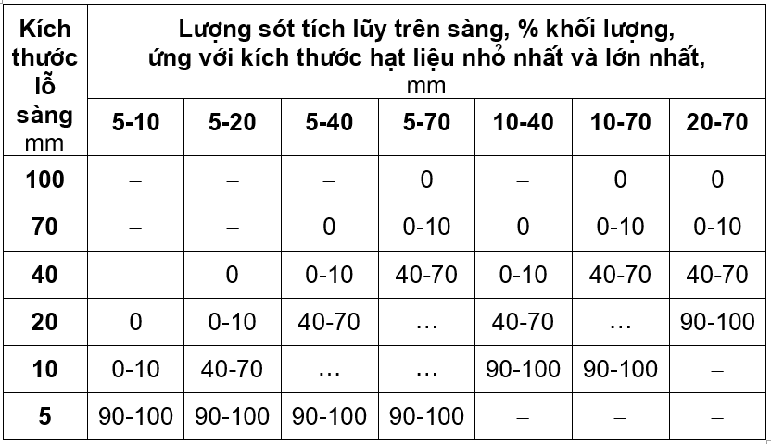
  - Kết quả và tính toán:
Tổng khối lượng đá đem sàng G = ……………..(g)
Kích thước lỗ sàng (mm) | 100 | 70 | 40 | 20 | 10 | 5
G_{i}
a_{i} (%)
A_{i} (%)
Xác định các loại đường kính của đá dăm:
+ D_{max}: đường kính lớn nhất ứng với cỡ sàng có lượng sót tích luỹ ≤ 10% và gần 10% nhất => Dmax =
+ D_{min}: đường kính nhỏ nhất ứng với cỡ sàng có lượng sót tích luỹ ≥ 90% và gần 90% nhất => Dmin =
Vẽ biểu đồ thành phần hạt của loại cát thí nghiệm:
  - Kết luận và nhận xét:
- Kết luận loại đá (Có D_{max}, D_{min} bao nhiêu):
- Nhận xét thành phần hạt thực tế có đạt hay không đạt so với tiêu chuẩn: ………………………
=> Kết luận: dùng hay xử lý cho đạt rồi dùng ?.............................................................................

- Nêu khuyến cáo về kích thước kết cấu nếu muốn sử dụng loại đá này ?

- Ý nghĩa:

- Mục tiêu:
e1. Dmax cuả đá dăm phải đảm bảo yêu cầu về cấu tạo kết cấu và phương pháp thi công:
Về cấu tạo kết cấu:
  - D_{max} < 1/3 kích thước nhỏ nhất của kết cấu.
  - D_{max} < 3/4 khoảng cách cốt thép.
  - D_{max} ≈ ½ kích thước nhỏ nhất của kết cấu tấm mỏng, sàn nhà, bản mặt cầu.
Về phương pháp thi công, D_{max} phụ thuộc vào việc nhào trộn, vận chuyển, đổ khuôn…

